**МУ «Комитет по образованию Администрации г. Улан-Удэ»**

**Муниципальное автономное дошкольное образовательное учреждение**

**детский сад №64 «Колокольчик» комбинированного вида г. Улан-Удэ**

**670013, г. Улан-Удэ, ул. Ключевская, 18А**

**телефон: 43-73-43, e-mail:** [mbdou64@ulan-ude-eg.ru](mailto:mbdou64@ulan-ude-eg.ru)

**Журнал**

**регистрации обращений в Службу медиации**

**МАДОУ детского сада №64 «Колокольчик» комбинированного вида г.Улан-Удэ**

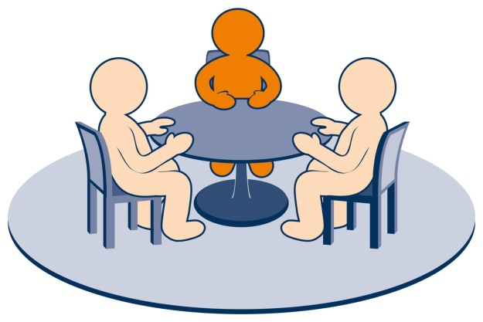

**Начато: «___» _________ 20___г.**

**Окончено: «____»________20___г.**

|  |  |  |  |  |  |  |  |  |
| --- | --- | --- | --- | --- | --- | --- | --- | --- |
| **№**  **п\п** | **Дата** | **Ф.И.О.**  **(кто обратился)** | | **Ф.И.О.**  **участников конфликта** | | **Суть конфликта**  **(кратко)** | **Отказ от проведения процедуры медиации** | |
|  |  | **Письменное**  **заявление** | **Устное заявление (подпись)** | **1 сторона** | **2 сторона** |  | **Ф.И.О.** | **Подпись** |
| *1* | *2* | *3* | *4* | *5* | *6* | *7* | *8* | *9* |
|  |  |  |  |  |  |  |  |  |
|  |  |  |  |  |  |  |  |  |
|  |  |  |  |  |  |  |  |  |
|  |  |  |  |  |  |  |  |  |
|  |  |  |  |  |  |  |  |  |
|  |  |  |  |  |  |  |  |  |
|  |  |  |  |  |  |  |  |  |
|  |  |  |  |  |  |  |  |  |
|  |  |  |  |  |  |  |  |  |
|  |  |  |  |  |  |  |  |  |
|  |  |  |  |  |  |  |  |  |